**Disciplina**: Conectividade de Sistemas Ciberfísicos

**Professor:** Guilherme Schnirmann

**Nome Estudante: Enzo Enrico**

**Atividade Prática / Relatório**

**Packet Tracer**

**Roteiro da Atividade:**

**Estamos no bloco vermelho da PUC e precisamos dividir a rede do bloco em 4 setores diferentes. Foram disponibilizados os endereços 192.168.1.0 e 192.168.2.0 para utilização nessas redes:**

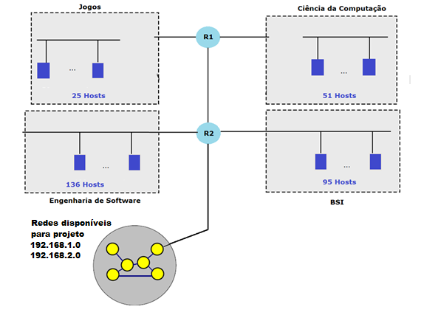

**Respostas:**

Utilizando a forma mais otimizada de redes, ou seja, as subdivisões com menor número de endereços possíveis (comece a fracionar as sub-redes pelas redes com mais hosts para evitar conflitos). Responda:

1. **Qual o endereço de rede, máscara, hosts e broadcast para:**
   1. Engenharia de software

Como são necessários mais de 128 hosts, criamos criamos uma rede /24, incluindo todos os 256 ip’s na rede

Rede 192.168.2.0 / 24 – Máscara 255.255.255.0

Hosts: 192.168.2.1 – 192.168.2.1.254 com o endereço broadcast sendo 192.168.2.255 e o roteador sendo 192.168.2.1 para a primeira rede

* 1. BSI

Com o requerimento de 95 hosts, podemos usar uma subrede com salto de 128, acomodando assim as necessidades da rede

Rede 192.168.1.0 – Máscara 255.255.255.128

192.168.1.0 – 192.168.1.126, com o endereço broadcast sendo 192.168.1.127 e o roteador sendo 192.168.1.1

* 1. Ciência da Computação

Para acomodar a rede de Ciência da Computação, podemos usar uma rede com 64 hosts disponíveis

Rede 192.168.1.128 – Máscara 255.255.255.224

192.168.1.129 – 192.168.1.190, com o endereço broadcast sendo 192.168.1.191 e o roteador sendo 192.168.1.129

* 1. Jogos

Para a rede de Jogos, utilizamos apenas uma subrede com salto 32

Rede 192.168.1.192 – Máscara 255.255.255.224

192.168.1.192 – 192.168.1.224, com o endereço broadcast sendo 192.168.1.223 e o roteador sendo 192.168.1.192

* 1. Rede entre os roteadores

Para os roteadores apenas uma subrede com salto 4 é criada, já que existem apenas 2 dispositivos utilizando essa subrede

Rede 192.168.1.224 – Máscara 255.255.255.252

192.168.1.224 – 192.168.1.228, com o endereço broadcast sendo 192.168.1.229 e o roteador1 sendo 192.168.1.224, e o roteador2 sendo 192.168.1.225

## **Configuração no cisco:**

1. Para cada subrede utilize de 2-5 dispositivos finais para “simular os hosts”
2. Atribua os IP’s e máscaras calculadas no item 1.
3. Em cada sub-rede adicione um label com o endereço de rede e sua respectiva máscara (utilizando o padrão CIDR). Ainda, não esqueça de identificar qual setor a subrede está representando (utilize labels também).
4. Adicione roteadores que tenham 3 interfaces (2911) ou utilize o 2901 instalando uma interface serial como visto na prática passada. Configure as interfaces e adicione labels para saber qual “porta” está sendo utilizada em cada interface e os respectivos **endereços de gateway**.
5. Ainda utilizando os endereços disponíveis de forma mais otimizada, crie uma rede entre os roteadores que possibilite somente 2 hosts. Atribua os endereços às interfaces que estão ligando os 2 roteadores. Não deixe de criar labels documentando essas interfaces.
6. Configure cada computador com os endereços de gateway. Configure e ligue as interfaces.
7. Configure os caminhos de roteamento de forma estática.
8. Explique o que foi feito para as conexões estarem funcionando
9. Cole um print com a sua rede e todos os labels (identificando, inclusive, seu nome)
10. Utilize o protocolo ICMP (ping) para mostrar um pacote sendo trocado entre redes. Utilize prints para documentar.